**Урок памяти**

**«День начала Нюрнбергского процесса»**

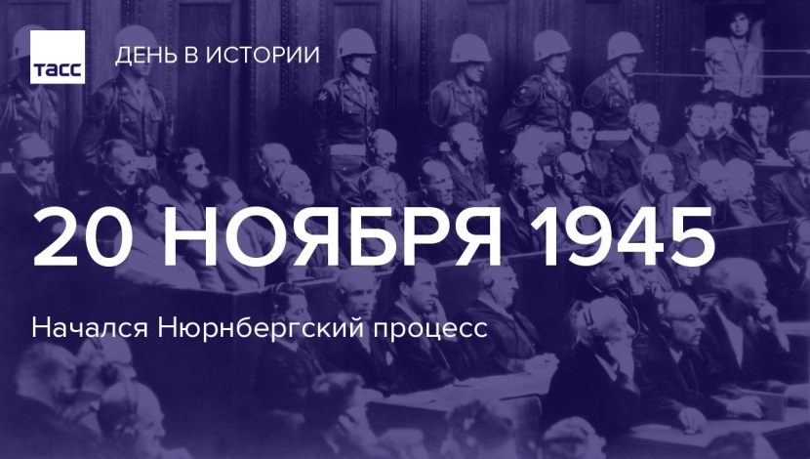20 ноября — особенный день в истории, который напоминает нам о важности справедливости и человечности. Именно в этот день в 1945 году начался Нюрнбергский процесс — первый в истории суд над военными преступниками Второй мировой войны.  
           В этот день в 8 классе Одинцовой О.В., советником директора по воспитанию, был проведен урок памяти «День начала Нюрнбергского процесса». В ходе урока обучающиеся ознакомились с историей Нюрнбергского процесса, его значением для мирового правосудия и важностью соблюдения прав человека. Были подготовлены интересные материалы, включая документы того времени и видеозаписи, что позволило ребятам глубже погрузиться в тему.   
           Ребята активно участвовали в обсуждении, задавали вопросы и делились своими мнениями. Уверены, что такие мероприятия помогают воспитать в подрастающем поколении осознание ответственности за мирное будущее.